Фундаментальным понятием системотехники является понятие «система» (гр. systema – это составленное из частей, соединение). В самом широком смысле под системой понимают множество закономерно взаимосвязанных элементов.

Среди систем выделяют простые и сложные.

Под *сложной системой* понимают совокупность объектов (простых и сложных элементов – компонент), взаимодействие которых обусловливает появление новых качеств, не свойственных объектам, входящим в систему.

В отличие от простых систем в сложных системах *введение новых связей между ее элементами приводит к появлению новых свойств*.

*Иерархичность системы* подразумевает, что каждая система может быть разделена на подсистемы, которые, в свою очередь, могут быть разделены на более мелкие подсистемы следующего уровня иерархии, и т.д.

Каждая сложная система обладает свойствами *целостности и членимости*.

Основные свойства систем:

1. Уникальность, целостность и членимость, разнородность подсистем и элементов. Система – это целостная совокупность элементов, т.е., с одной стороны, это целостная система, а с другой – в ее составе отчетливо иерархически выделяются целостные объекты (элементы), существующие только в системе
2. Системы имеют иерархическую структуру. Отдельные части, называемые подсистемами, могут быть разделены на более мелкие части – более простые подсистемы, которые также могут быть разделены, и т.д., пока не получим элементы, под которыми понимают объекты, которые в условиях конкретной задачи не подлежат расчленению.
3. Свойства системы определяются не только свойствами отдельных ее элементов, но и характером связей и взаимодействия между ними. (Изучая только отдельные элементы, нельзя изучить и познать систему в целом.)
4. Сложная система имеет довольно сложную функцию, направ􏰀 ленную на достижение заданной цели.
5. Сложная система имеет управление (часто с иерархической мно􏰀 гоуровневой структурой), разветвленную информационную сеть и потоки информации.
6. Сложные системы взаимодействуют с внешней средой и функ􏰀 ционируют в условиях воздействия множества случайных факторов различной природы.

1.2. Классификация систем

В теории систем принято делить все системы на два больших класса:

1. большие системы (простые);
2. сложные системы.

Большие системы имеют строго иерархическую структуру или же

иерархическую структуру с небольшим числом горизонтальных связей – сетевую структуру невысокой сложности. Такие системы удается исследовать методом декомпозиции.

Сложные системы отличаются от больших числом горизонтальных связей – фактически это сложная сетевая структура, а исследовать ее методом чистой декомпозиции не удается. Кроме того, сложные системы работают в условиях воздействия большого количества случайных факторов, что исключает чисто аналитический подход к анализу таких систем.

**По характеру перехода** из одного состояния в другое системы делят на статические и динамические.

**С точки зрения общения с внешней средой** системы делят на открытые и закрытые.

* Открытые – это такие системы, в которых большинство входных воздействий формируется вне системы.
* Закрытые – это такие системы, у которых все входные воздействия формируются внутри системы, хотя это понятие условное. Любая система является открытой, т.к. на нее всегда действуют различные внешние факторы.

1.3. Особенности функционирования систем

Процесс функционирования любой системы может быть представлен несколькими способами.

1. Входные и выходные воздействия представляются множеством чисел с помощью функций преобразования входов в выходы.

2. С помощью таблиц соответствия, в которых в одну графу заносятся значения входных воздействий, а в другую – значения выходных воздействий.

3. Графический способ является наиболее наглядным для описания динамических систем.

Для описания движения динамической системы широко применяется метод, основанный на использовании фазового пространства, так называемого n мерного пространства, где n – число обобщенных координат системы. Для каждой системы с помощью n мерного пространства формируют область допустимых состояний, т.е. в этой области может находиться точка, отображающая движение системы в случае ее нормального функционирования.

1.4. Критерии эффективности сложных систем

Качество функционирования сложных систем оценивают с помощью показателей, или критериев эффективности, под которыми понимают такую числовую характеристику, которая оценивает степень приспособленности системы к выполнению поставленной перед ней задачи.

Расчет показателей эффективности сложной системы – трудная задача, решаемая на ЦВМ с помощью математических и программных средств.

Чтобы показатель эффективности достаточно полно характеризовал качество работы системы, он должен учитывать все основные особенности и свойства системы, а также условия ее функционирования и взаимодействия с внешней средой, т.е. показатель эффективности определяется процессом ее функционирования. При этом можно представить себе множество процессов функционирования системы, элементы которого отличаются друг от друга вследствие различных условий и режимов работы системы. Каждому элементу этого множества можно поставить в соответствие элемент другого множества – значений показателя эффективности системы.

Следовательно, показатель эффективности можно считать функционалом, заданным на множестве процессов функционирования системы.

Функционал – это оператор, заданный на некотором множестве функций и принимающий значения из области действительных чисел.

Так как сложные системы работают в условиях действия случайных факторов, значения функционалов оказываются случайными числами, а при оценке показателей эффективности обычно пользуются средними значениями функционалов. Например, среднее количество изделий, выпускаемых за смену, среднее время ожидания в очереди.

1.5. Основы разработки и исследования сложных систем

Применительно к объектам большой сложности особое значение приобретает начальный этап проектирования, на котором осуществляются формулирование требований к системе и обоснование технического задания (ТЗ). Здесь должно быть получено следующее:

1. определение целей создания системы и круга возлагаемых на нее задач;
2. перечень действующих на систему факторов, подлежащих обязательному учету при проектировании, их числовые характеристики;
3. обоснованность показателей эффективности, надежности и т.п., по которым предполагается оценивать качество системы, и количественные требования к ним;

Проектирование сложных систем имеет две достаточно важные стадии.

Первая относится к структурным вопросам и называется **макропроектированием** или внешним проектированием системы. На этой стадии производят выбор структуры системы, ее основных элементов, организации взаимодействия между ними, воздействия внешней среды, оценку показателей эффективности и соответствия рассматриваемого варианта системы общим требованиям ТЗ.

Вторая стадия – **микропроектирование**, или внутреннее проектирование, связанное с проектированием элементов сложных систем как физических единиц. Здесь осуществляются технические решения по основным элементам системы, их конструкции и параметрам, режиму эксплуатации, по организации производства.

Типичным методом исследования сложных систем на этом этапе является их моделирование на ЦВМ. Поскольку представление об элементах системы еще поверхностное, в моделях они обычно заменяются упрощенными эквивалентными схемами. Тем не менее модель должна удовлетворять следующим требованиям:

1. хорошо отражать структуру системы и быть чувствительной к таким ее изменениям, которые обычно производятся в процессе внешнего проектирования;
2. отражать специфику функционирования элементов системы с учетом условий внешней среды;
3. содержать все параметры системы, определяемые в результате микропроектирования.

Среди задач, возникающих в связи с исследованием сложных систем, выделяют два основных класса:

1. задачи анализа, связанные с изучением свойств и поведения системы в зависимости от ее структуры и значений параметров;
2. задачи синтеза, сводящиеся к выбору структуры и значений параметров в зависимости от заданных свойств системы.

Следует заметить, что в настоящее время имеется достаточно много методов решения задач анализа сложных систем, среди которых больше всего распространены:

1. расчет показателей эффективности и других функциональных характеристик системы с помощью формул и уравнений, относящихся к данному узкому классу системы;
2. расчет показателей эффективности и других функциональных характеристик по результатам моделирования сложной системы на ЦВМ для систем общего вида.

ИС – это комплекс, состоящий из информационной базы (хранилища информации) и процедур, позволяющих накапливать, хранить, корректировать, осуществлять поиск, обработку и выдачу информации.

В АИС входят следующие основные компоненты:

* аппаратные средства вычислительной техники;
* аппаратные средства телекоммуникации (связи);
* программные средства реализации функций АИС;
* информационные базы данных (БД);
* документация, регламентирующая функции и применение компонент АИС;
* специалисты, обслуживающие и использующие программно-технические средства.

Быстрое развитие и использование информационных технологий не только открывает новые возможности, но и создает новые проблемы:

* психобиологические, оказывающие отрицательное психологическое и физическое воздействие на пользователей;
* культурные, угрожающие национальной культурной самобытности пользователей;
* социально-экономические, увеличивающие неравенство возможностей получения доступа к качественным ИТ;
* политические, приводящие к разрушению гражданского общества в национальных государствах;
* бесконтрольное и несанкционированное использование чужой интеллектуальной собственности;
* технологические угрозы нанесения ущерба или разрушения самим АИС.

Основой информационно-поисковых АИС являются документ – материальный объект с информацией, закрепленной созданным человеком способом для ее передачи во времени и пространстве, и классификатор – официальный документ, представляющий собой систематизированный свод наименований и кодов кодификационных группировок и (или) объектов классификации.

В качестве примеров предметных областей АИС различного назна􏰀 чения можно назвать следующие:

* библиотека–для библиотечной АИС;
* цех или завод–для АИС управления предприятием;
* система целей – для АИС управления огнем средств ПВО;
* банк–для финансовой АИС;
* учебный курс или дисциплина – для автоматизированной системы обучения.

Разработка любой АИС начинается с системного анализа предметной области, в результате которого создается концептуальная схема предметной области

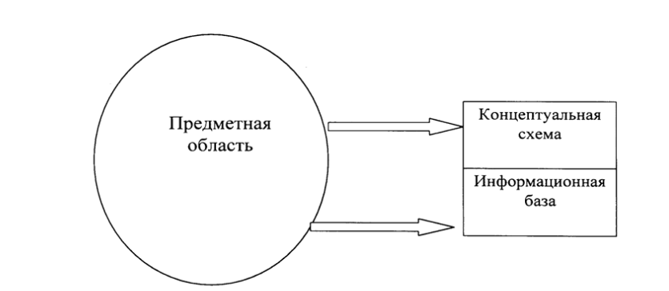

При получении соответствующего сообщения, содержащего команду, информационный процесс может также выдавать информацию, имеющуюся в концептуальной схеме и информационной базе.

ИС отличается от среды следующим:

* ИС – это формальная система, среда в целом не является таковой;
* поведение ИС полностью определяется ограничениями и правилами поведения, которые установлены средой;
* ИС по своей инициативе никогда не устанавливает правила для среды;
* ИС не может отклоняться от предписанных правил или ограничений,а среда может отклоняться от своих правил.

АИС используются во всех областях человеческой деятельности. Далее приведена классификация АИС по признаку их применения:

* автоматизированная система управления (АСУ) – организационно-техническая система, созданная с применением автоматизированных информационных технологий для повышения эффективности процессов управления различными объектами;
* автоматизированная система научных исследований (АСНИ) – АИС, предназначенная для информационно-аналитического обеспечения научно􏰀исследовательских работ;
* экспертная система – АИС, которая использует экспертные знания для обеспечения высокоэффективного решения задач в узкой предметной области;
* автоматизированная система контроля измерений (АСКИ) – АИС, предназначенная для сбора, анализа и хранения показаний контрольно измерительных приборов;
* системаавтоматизированногопроектирования(САПР)–организационно-техническая система, состоящая из программно-технического комплекса автоматизации проектирования, пользователями которого являются сотрудники подразделений проектной организации;
* автоматизированная система обучения – АИС, которая включает студентов, преподавателей, комплекс учебно-методических и дидактических материалов, автоматизированную систему обработки данных и предназначена для обеспечения процесса обучения с целью повышения его эффективности;
* автоматизированная справочная система – справочное руководство, содержание которого создается, хранится и доводится до пользователя с использованием автоматизированных информационных технологий;
* втоматизированная библиотечная система – АИС, обеспечивающая доступ к данным библиотечных каталогов и фондов, а также сбор, обработку и хранение соответствующей информации;
* автоматизированная система перевода – АИС, предназначенная для перевода текстов с одного языка на другой; составной частью такой системы является автоматизированный словарь;
* автоматизированная информационная юридическая система – АИС в предметной области юриспруденции;
* автоматизированные системы военного назначения – АИС, предназначенные для управления боевыми действиями, военными объек􏰀 тами, системами ПВО и т.д.
* Можно привести еще много примеров АИС, но данный перечень имеет достаточно представительный характер.
* Практически все АИС имеют в своем составе следующие компоненты:
* физическую–материальная основаносителя ИС;
* информационную – организованная определенным образом система записей данных (информационная база), характеризующаяся определенным языком, на котором выполнены образующие ее записи;
* функциональную – система процедур управления, обновления, поиска и завершающей обработки данных.

Современная теория классифицирует экономические ИС по следующим признакам:

* по уровню функциональности и тесно связанной с ним степени интегрированности системы;
* по возможностям поддержки корпоративного управления;
* по степени реализации возможностей поддержки уровней управ􏰀 ления – оперативного, тактического, стратегического.

Класс, к которому можно отнести экономическую ИС, во многом определяется масштабом предприятия, на котором она внедрена. Рас􏰀 смотрим подробнее признаки классификации экономических ИС.

**Уровень функциональности ИС.** Наиболее простые ИС – **локальные**, реализующие отдельные функции управления (бухгалтерский учет, логистика и т.д.). Такие ИС применяются в настоящее время в основном на малых предприятиях, однако они вытесняются **многофункциональными** и **полнофункциональными** ИС, т.е. системами, в которых реализованы либо большинство, либо практически все функции управления.

Опыт показывает, что полнофункциональная ИС не может работать эффективно, не будучи интегрированной.

**Интегрированная ИС (ИИС)** основана на единой программно-аппаратной платформе и общей базе данных. В ИИС отдельные функциональные подсистемы (подсистемы управления персоналом, логистики, производства, бухгалтерского учета, управления финансами

Широкое распространение получили ИИС, ориентированные на автоматизацию процессов управления на малых предприятиях. Это **малые интегрированные информационные системы**. Характерные особенности ИИС малых предприятий – небольшое число рабочих мест (не более 5–10), отсутствие средств поддержки корпоративного управления. К достоинствам малых ИИС можно отнести их универсальность, обусловливающую небольшой цикл внедрения. В большинстве случаев разработчики снабжают такие системы простыми инструментальными средствами, позволяющими запрограммировать необходимые пользователю приложения. В результате получившаяся система иногда становится мало похожей на исходный прототип.

Наиболее известный представитель этого класса ИИС – «1C: Предприятие» (программные продукты компании «1C» внедрены на нескольких сотнях тысяч малых предприятий).

**Возможность поддержки управления сложными структурами – корпорациями**. Напомним, что корпорацией называют сложный хозяйствующий субъект, имеющий иерархическую структуру и включающий в себя предприятия самого различного масштаба (в том числе малые и средние) и профиля деятельности – производственные, транспортные, торговые, финансовые, учебные. Под это определение подпадают ИС большого диапазона: от ИС среднего предприятия, которое имеет находящиеся в пределах одного города цехи, склады, магазины и другие подразделения с той или иной степенью самостоятельности, до ИС транснациональных корпораций.

К **корпоративным** можно отнести **средние** и **крупные ИИС**. Таким образом, оба этих класса систем следует рассматривать как интегрированные корпоративные информационные системы (ИКИС). Такие системы должны быть, безусловно, полнофункциональными, но, кроме того, обладать средствами поддержки корпоративного управления. Средние ИКИС (из отечественных к ним можно отнести, например, систему «БЭСТ») имеют такие средства поддержки корпоративного управления, как возможность ведения консолидированной (совместной) базы данных корпорации, получения консолидированной отчетности по любому виду хозяйственной деятельности.

**Базы данных.** В современных АИС все средства обработки данных организовываются в виде системы управления базами данных (СУБД) – совокупности программных и языковых средств, предназначенных для управления данными в БД, ведения БД, обеспечения многопользовательского доступа к данным.

**Базы знаний.** Происхождение понятия «база знаний» связано с системами искусственного интеллекта. В этих системах базы знаний генерируются для экспертов и систем, основанных на знаниях. В таких системах компьютеры используют правила вывода для получения ответов на вопросы пользователя.

**Интерфейс пользователя – это программно-технические средства, которые обеспечивают взаимодействие пользователя с АИС**. В АИС рассматриваются и другие интерфейсы:

* межкомпонентные интерфейсы;
* интерфейсы между различными АИС;
* интерфейсы в телекоммуникационных сетях.

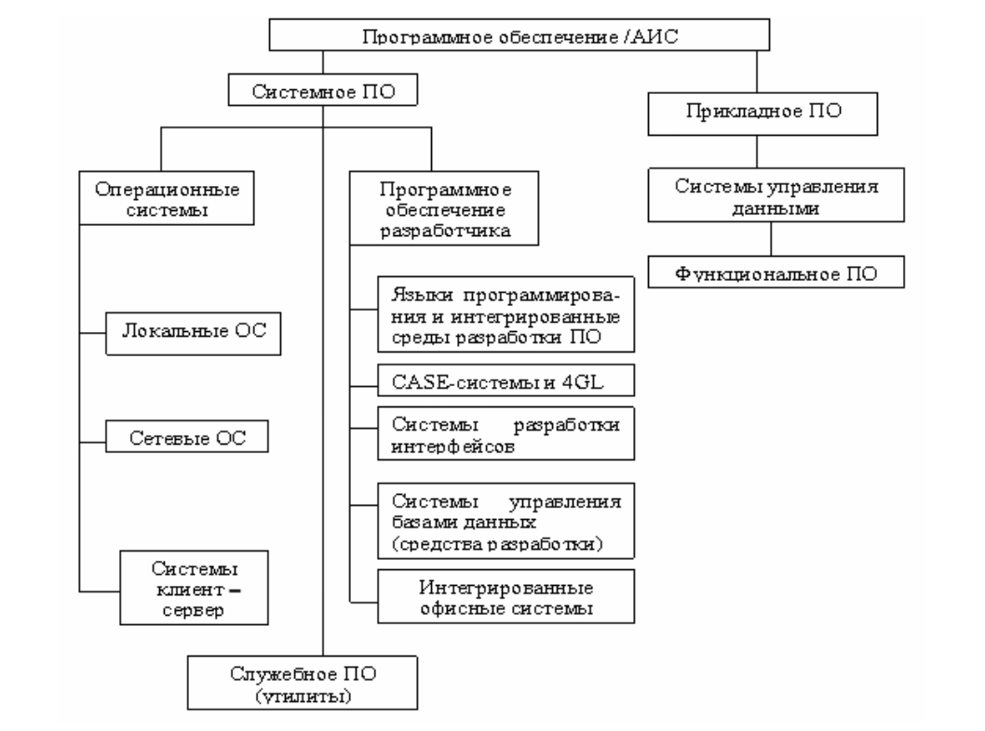

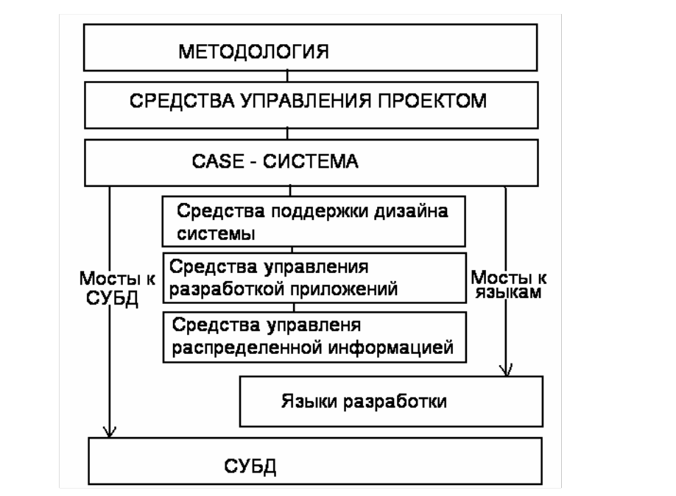

Основными функциями CASE средств являются:

* объектно-ориентированное системное и логическое проектирование программных средств и баз данных;
* планирование и оценка затрат ресурсов на разработку программных средств и баз данных;
* стратегическое планирование и управление проектами на всем жизненном цикле АИС;
* анализ требований, структурное проектирование ПС и БД, разработка и применение спецификаций требований;
* организация и управление базами данных и хранилищами проектов;
* повторное использование отработанных программных компонент, а также перенос их на иные операционные и аппаратные платформы.

***Количественные методы описания систем***

Уровни (описания систем. При создании и эксплуатации сложных систем требуется проводить многочисленные исследования и расчеты, связанные с:

Высшие уровни описания систем. Лингвистический уровень описания — наиболее высокий уровень абстрагирования. Из него как частные случаи можно получить другие уровни абстрактного описания систем более низкого ранга. Процесс формализации в математике обычно понимают как отвлечение от изменчивости рассматриваемого объекта. Поэтому формальные построения наиболее успешно используются, когда удается с предметами или процессами действительности каким-то образом сопоставлять некоторые стабильные, неизменные понятия.

Понятие о высказывании на данном абстрактном языке означает, что имеется некоторое предложение (формула), построенное на правилах данного языка. Предполагается, что эта формула содержит варьируемые переменные, которые только при определенном их значении делают высказывание истинным.

Все высказывания делят обычно на два типа. К первому причисляют «термы» (имена предметов, члены предложения и т. д.) — высказывания, с помощью которых обозначают объекты исследования, а ко второму — «функторы» — высказывания, определяющие отношения между термами.

С помощью термов и функторов можно показать, как из лингвистического уровня абстрактного описания (уровня высшего ранга) как частный случай возникает теоретико-множественный уровень абстрагирования (уровень более низкого ранга).

Термы — некоторые множества, с помощью которых перечисляют элементы, или, иначе, подсистемы изучаемых систем, а функторы устанавливают характер отношений между введенными множествами. Множество образуется из элементов, обладающих некоторыми свойствами и находящимися в некоторых отношениях между собой и элементами других множеств. (Следовательно, автоматизированные системы управления (АСУ) вполне подходят под такого рода определение понятия «множество». Это доказывает, что построение сложных систем на теоретико-множественном уровне абстракции вполне уместно и целесообразно.

На теоретико-множественном уровне абстракции можно получить только общие сведения о реальных системах, а для более конкретных целей необходимы другие абстрактные модели, которые позволили бы производить более тонкий анализ различных свойств реальных систем. Эти более низкие уровни абстрагирования, в свою очередь, являются уже частными случаями по отношению к теоретико-множественному уровню формального описания систем.

Так, если связи между элементами рассматриваемых множеств устанавливаются с помощью некоторых однозначных функций, отображающих элементы множества в само исходное множество, то приходим к абстрактно-алгебраическому уровню описания систем. В таких случаях говорят, что между элементами множеств установлены нульарные (никакие, отсутствующие), унарные, бинарные (двойные, двойственные), тернарные отношения и т. д. Если же на элементах рассматриваемых множеств определены некоторые топологические структуры, то в этом случае приходим к топологическому уровню абстрактного описания систем. При этом может быть использован язык общей топологии или ее ветвей, именуемых гомологической топологией, алгебраической топологией и т. д.

Низшие уровни описания систем. Логико-математический уровень описания систем нашел широкое применение для: формализации функционирования автоматов; задания условий функционирования автоматов; изучения вычислительной способности автоматов.

Понятие «автомат» (от греч. automatos — самодействующий) имеет следующие значения:

1)  устройство, выполняющее некоторый процесс без непосредственного участия человека. В глубокой древности это часы, механические игрушки, со второй половины XVIII в. Широкое применение в промышленности для замены физического труда человека; в 40 — 50-х годах XX в. появились автоматы для выполнения некоторых видов умственного труда; автоматические вычислительные машины и другие кибернетические устройства. Применение автоматов значительно повышает производительность труда, скорость и точность выполнения операций. Освобождает человека от утомительного однообразного труда, для защиты человека от условий, опасных для жизни или вредных для здоровья. Автоматы используются там, где невозможно присутствие человека (высокая температура, давление, ускорение, вакуум и т. д.);

2)  математическое понятие, математическая модель реальных (технических) автоматов. Абстрактно автомат можно представить как некоторое устройство («черный ящик»), имеющее конечное число входных и выходных каналов и некоторое множество внутренних состояний. На входные каналы извне поступают сигналы, и в зависимости от их значения и от того, в каком состоянии он находился, автомат переходит в следующее состояние и выдает сигналы на свои выходные каналы. С течением времени входные сигналы изменяются, соответственно изменяются и состояние автомата, и его выходные каналы. Таким образом, автомат функционирует во времени;

3)  в узком смысле автомат употребляется для обозначения так называемых синхронных дискретных автоматов. Такие автоматы имеют конечные множества значений входных и выходных сигналов, называемых входным и выходным алфавитом. Время разбивается на промежутки одинаковой длительности (такты): на протяжении всего такта входной сигнал, состояние и выходной сигнал не изменяются. Изменения происходят только на границах тактов. Следовательно, время можно считать дискретным t=1,2, ...,n.

При любом процессе управления или регулирования, осуществляемом живым организмом или автоматически действующей машиной либо устройством, происходит переработка входной информации в выходную. Поэтому при теоретико-информационном уровне абстрактного описания систем информация выступает как свойство объектов и явлений (процессов) порождать многообразие состояний, которые посредством отражения передаются от одного объекта к другому и запечатлеваются в его структуре (возможно, в измененном виде).

Отображение множества состояний источника во множество состояний носителя информации называется способом кодирования, а образ состояния при выбранном способе кодирования — кодом этого состояния.

Абстрагируясь от физической сущности носителей информации и рассматривая их как элементы некоторого абстрактного множества, а способ их расположения как отношение в этом множестве, приходят к абстрактному понятию кода информации как способа ее представления. При таком подходе код информации можно рассматривать как математическую модель, т. е. абстрактное множество с заданными на нем предикатами. Эти предикаты определяют тип элементов кода и расположение их друг относительно друга.

Предикат — одно из фундаментальных понятий математики — условие, сформулированное в терминах точного логико-математического языка. Предикат содержит обозначения для произвольных объектов некоторого класса (переменные). При замещении переменных именами объектов данного класса предикат задает точно определенное высказывание.

Динамический уровень абстрактного описания систем связан с представлением системы как некоторого объекта, куда в определенные моменты времени можно вводить вещество, энергию и информацию, а в другие моменты времени — выводить их, т. е. динамическая система наделяется свойством иметь «входы» и «выходы», причем процессы в них могут протекать как непрерывно, так и в дискретные моменты времени. Кроме этого, для динамических систем вводится понятие «состояние системы», характеризующее ее внутреннее свойство.

Эвристический уровень абстрактного описания систем предусматривает поиски удовлетворительного решения задач управления в связи с наличием в сложной системе человека. Эврика — это догадка, основанная на общем опыте решения родственных задач. Изучение интеллектуальной деятельности человека в процессе управления имеет очень важное значение.

Эвристика вообще — это прием, позволяющий сокращать количество просматриваемых вариантов при поиске решения задачи. Причем этот прием не гарантирует наилучшее решение.

Например, человек, играя в шахматы, пользуется эвристическими приемами выработки решетя, так как продумать весь ход игры с начала до конца практически невозможно из-за слишком большого числа вариантов игры (надо обдумать около 10120 вариантов). Если на один вариант затрачивать всего 10 с, а в году около 3*107 с, то при 8-часовой работе без выходных дней и отпуска человек способен просчитать в год не более (1/3*3*107)/10=106 вариантов. Следовательно, на перебор всех возможных вариантов шахматной партии понадобится одному человеку 10114 лет.

Поэтому в настоящее время бурно развивается эвристическое программирование — программирование игровых ситуаций, доказательства теорем, перевода с одного языка на другой, дифференциальной диагностики, распознавания образов (звуковых, зрительных и т. д.).

Большое внимание сейчас уделяется созданию искусственного и гибридного интеллекта. При этом важное значение играют решение проблемы иерархически организованного перебора, создание и разработка методов отсечения заведомо невыгодных путей.

Таким образом, обзор уровней абстрактного описания систем показывает, что выбор подходящего метода формального описания при изучении той или иной реальной системы является всегда наиболее ответственным и трудным шагом в теоретико-системных построениях. Эта часть исследования почти не поддастся формализации и во многом зависит от эрудиции исследователя, его профессиональной принадлежности, целей исследования и т. д. Наибольшее значение в настоящее время в абстрактной теории систем придается теоретико-множественному, абстрактно-алгебраическому и динамическому уровням описания систем.

Достаточно рельефно выделяются несколько вариантов понимания сущности системного анализа:

* Отождествление технологии системного анализа с технологией научного исследования. При этом для самого системного анализа в этой технологии практически не находится места.
* Сведение системного анализа к системному конструированию. По сути системно-аналитическая деятельность отождествляется с системотехнической деятельностью.
* Очень узкое понимание системного анализа, сведение его к одной из его составляющих, например к структурно-функциональному анализу.
* Отождествление системного анализа системным подходом в аналитической деятельности.
* Понимание системного анализа как исследования системных закономерностей.
* В узком смысле под системным анализом довольно часто понимают совокупность математических методов исследования систем.
* Сведение системного анализа к совокупности методологических средств, которые используются для подготовки, обоснования и осуществления решений по сложным проблемам.

В этом случае то, что называют системным анализом, представляет собой недостаточно интегрированный массив методов и приемов системной деятельности. В табл. 31 дана характеристика основных видов системной деятельности, среди которых фактически теряется системный анализ.

|  |  |  |  |
| --- | --- | --- | --- |
| **Виды деятельности** | **Цель деятельности** | **Средства деятельности** | **Содержание деятельности** |
| Системное познание | Получение знания | Знания, методы познания | Изучение объекта и его предмета |
| Системный анализ | Понимание проблемы | Информация, методы ее анализа | Рассмотрение проблемы посредством методов анализа |
| Системное моделирование | Создание модели системы | Методы моделирования | Построение формальной или натурной модели системы |
| Системное конструирование | Создание системы | Методы конструирования | Проектирование и опредмечивание системы |
| Системная диагностика | Диагноз системы | Методы диагностики | Выяснение отклонений от нормы в структуре и функциях системы |
| Системная оценка | Оценка системы | Теория и методы оценки | Получение оценки системы, ее значимости |

Следует подчеркнуть, что ныне практически не встречаются научные и педагогические разработки в различных областях управления, в которых не уделялось бы внимание системному анализу. При этом его вполне справедливо рассматривают как эффективный метод изучения объектов и процессов управления. Однако практически отсутствует анализ «точек» приложения системной аналитики к решению конкретных управленческих задач и ощущается дефицит технологических схем такого анализа. Системный анализ в управлении представляет ныне не развитую практику, а нарастающие ментальные декларации, не имеющие какого-либо серьезного технологического обеспечения.

#### Методология системного анализа

Методология системного анализа представляет собой довольно сложную и пеструю совокупность принципов, подходов, концепций и конкретных методов. Рассмотрим ее основные составляющие.

Под принципами понимаются основные, исходные положения, некоторые общие правила познавательной деятельности, которые указывают направление научного познания, но не дают указания на конкретную истину.Это выработанные и исторически обобщенные требования к познавательному процессу, выполняющие важнейшие регулятивные роли в познании [45, с. 24]. Обоснование принципов — первоначальный этап построения методологической концепции.

К важнейшим принципам системного анализа следует отнести принципы элементаризма, всеобщей связи, развития, целостности, системности, оптимальности, иерархии, формализации, нормативности и целеполагания. Системный анализ представляется интегралом данных принципов. В табл. 32 представлена их характеристика в аспекте системного анализа.

|  |  |
| --- | --- |
| **Принципы системного анализа** | **Характеристика** |
| **Элементаризма** | Система представляет собой совокупность взаимосвязных элементарных составляющих |
| **Всеобщей связи** | Система выступает как проявление универсального взаимодействия предметов и явлений |
| **Развития** | Системы находятся в развитии, проходят этапы возникновения, становления, зрелости и нисходящего развития |
| **Целостности** | Рассмотрение любого объекта, системы с точки зрения внутреннего единства, отделенности от окружающей среды |
| **Системности** | Рассмотрение объектов как системы, т.е. как целостности, которая не сводится к совокупности элементов и связей |
| **Оптимальности** | Любая система может быть приведена в состояние наилучшего ее функционирования с точки зрения некоторого критерия |
| **Иерархии** | Система представляет собой соподчиненное образование |
| **Формализации** | Любая система с большей или меньшей корректностью может быть представлена формальными моделями, в том числе формально-логическими, математическими, кибернетическими и др. |
| **Нормативности** | Любая система может быть понята только в том случае, если она будет сравниваться с некоторой нормативной системой |
| **Целеполагания** | Любая система стремится к определенному предпочтительному для него состоянию, выступающему в качестве цели системы |

Методологические подходы в системном анализе объединяют совокупность сложившихся в практике аналитической деятельности приемов и способов реализации системной деятельности. Наиболее важными среди них выступают системный, структурно-функциональный, конструктивный, комплексный, ситуационный, инновационный, целевой, деятельностный, морфологический и программно-целевой подходы. Их характеристика представлена в табл. 33.

|  |  |
| --- | --- |
| **Подходы в системном анализе** | **Характеристика подходов в системном анализе** |
| **Системный** | * Несводимость свойств целого к сумме свойств элементов * Поведение системы определяется как особенностями отдельных элементов, так и особенностями ее структуры * Существует зависимость между внутренними и внешними функциями системы * Система находится во взаимодействии с внешней средой, обладает соответствующей ей внутренней средой * Система представляет собой развивающуюся целостность |
| **Структурно-функциональный** | * Выявление структуры (или функций) системы * Установление зависимости между структурой и функциями системы * Построение соответственно функций (или структуры) системы |
| **Конструктивный** | * Реалистический анализ проблемы * Анализ всех возможных вариантов разрешения проблемы * Конструирование системы, действие по разрешению проблемы |
| **Комплексный** | * Рассмотрение всех сторон, свойств, многообразия структур, функций системы, ее связей со средой * Рассмотрение их в единстве * Выяснение степени значимости взятых в единстве характеристик системы в ее сущности |
| **Проблемный** | * Выделение проблемы как противоречия между какими-либо сторонами объекта, определяющими его развитие * Определение типа проблемы, ее оценка * Выработка способов разрешения проблемы |
| **Ситуационный** | * Выделение проблемного комплекса, лежащего в основе ситуации * Выделение основных характеристик ситуации * Установление причин возникновения ситуация и следствий их развертывания * Оценка ситуации, её прогнозирование * Разработка программы деятельности в данной ситуации |
| **Инновационный** | * Констатация проблемы обновления * Формирование модели нововведения, обеспечивающего разрешение проблемы * Внедрение нововведения * Управление нововведением, его освоение и реализация |
| **Нормативный** | * Констатация проблемы системы * Установление рациональных норм системы * Преобразование системы в соответствии с нормами |
| **Целевой** | * Определение цели системы * Декомпозиция цели на простые составляющие * Обоснование целей * Построение «дерева целей» * Оценка экспертами всех «ветвей» «дерева целей» относительно времени и ресурсов достижения |
| **Деятельностный** | * Определение проблемы * Определение объекта деятельности Формулировка целей и задач деятельности * Определение субъекта деятельности Формирование модели деятельности * Осуществление деятельности |
| **Морфологический** | * Максимально точное определение проблемы * Нахождение наибольшего числа в пределах всех возможных вариантов разрешения проблемы * Реализация системы путем комбинирования основных структурных элементов или признаков * Применение методов морфологического моделирования: систематического покрытия поля; отрицания и конструирования; морфологического ящика; сопоставления совершенного с дефектным, обобщения и др. |
| **Программно-целевой** | * Определение проблемы * Формулирование целей * Построение программы достижения целей |

условия оценивания качества системы, вводится переменная критерий качества информационной системы входят наиболее существенные свойства системы, и правила оценивания этих свойств

критерии пригодности (определяет правила по которому система считается пригодной, если значение всех частных показателей принадлежат некоторой области адекватности) оптимальности (правило, согласно которому некоторая система считается оптимальной по показателю качества, если существует хотя бы один частный показатель качества принадлежит области адекватности, радиус должен быть оптимален), превосходства(правило согласно которому система считается превосходной если все значения частных показателей принадлежат области адекватности. радиус области адекватности оптимален по всем показателям). эти критерии являются основными при оценки качества и первые.

Критерии эффективности функционирования информационной системы.

оценка функционирования осуществляется по анализу информационных свойс системы. Оцениваются в двух аспектах: 1. Оценка исхода (результата работы системы или конкретной операции).

2. алгоритма, обеспечивающего получение результатов.

результативность - обуславливается полученным целевым эффектом, ради которого функционирует система

ресурсоемкость - характеризуется ресурсами всех видов и технические и энергетические и людские кадры, финансовые.

оперативность определяется расходом времени необходимого для достижения цели операции. для количественной оценки исхода операции вводится понятие показателя исхода операции (ПИО)

математически это вектор отражающий оценки свойств системы

исход по всем трем показателям. в совокупности они пораждают комплексное свойство информационной системы и которое мы называем эффективность информационных процессов.